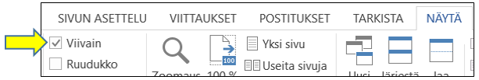

1. Viivain näkyviin

2. Riippuva sisennys- asetus päälle:

Näpäytä ctrl + T kahdesti

3. Siirtyminen otsikosta kappaleeseen:

Yksi (1) näpäytys tabulaattoria

